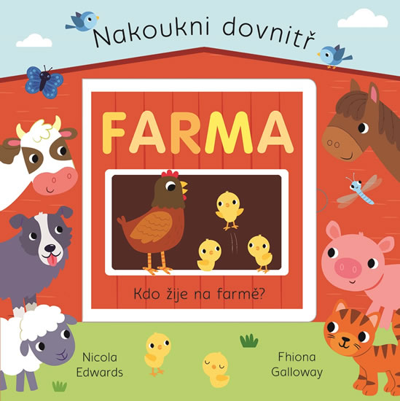
CÍL: Rozvíjet v dětech pocit sounáležitosti s živou přírodou a schopnosti vážit si života ve všech jeho formách, osvojovat si jednoduché dovednosti potřebné k ochraně přírody.
Seznámit se s některými druhy domácích a hospodářských zvířat, co jí, jaká mají mláďata, s péčí o ně, co nám které zvíře dává.

Pohádka: O neposlušných kůzlátkách
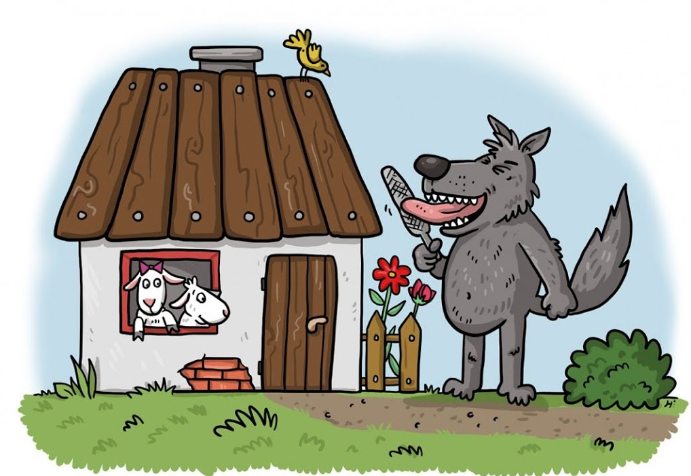
V chaloupce na kraji lesa bydlela koza se svými sedmi kůzlátky. Měli se rádi a žili spolu spokojeně jako v pohádce. Maminka koza odcházela každé ráno na pastvu a kůzlátka napomínala, aby si tiše hrála a nikomu neotvírala. V lese bydlí zlý vlk, který by si na nich rád pochutnal.
Kůzlátka slíbila, že budou poslušná, ale jen koza odešla na lupení, začala se prát a hluk bylo slyšet na míle daleko. Uslyšel ho také hladový vlk.
"Koza je pryč a kůzlata doma vyvádějí. Jsou ještě hloupá, snadno je obelstím," pomyslel si, když zabušil prackou na dveře. "Kůzlátka, děťátka, otevřete mi vrátka! Já jsem vaše maminka a nesu vám mlíčko!"
Kůzlata ztichla a zmateně začala pobíhat sem a tam. Hrubý hlas však vlka prozradil. Nejstarší bratříček povídá: "Ty nejsi naše maminka, maminka má jemný hlásek!" Vlk musel odejít s nepořízenou.
Zamířil ke kováři a nechal si upilovat jazyk z obou stran, aby měl hlas tenký a vysoký. Tentokrát na dveře chaloupky jemně zaťukal. "Kůzlátka, děťátka, otevřete mi vrátka!! Já jsem vaše maminka a nesu vám mlíčko!" lákal nezbedy hlasem, který sám nepoznával.
Kůzlata se nahrnula do chodby, aby otevřela, ale nejstarší bratříček je zarazil: "Jsi-li naše maminka, ukaž kousek nožky oknem!"
Venku zamával vlk prackou. Při pohledu z okna ztuhla kůzlátka hrůzou. "Ty nejsi naše maminka. Ty máš pracky černé! Maminka má kůži bílou jako sníh, mečela kůzlátka rozčíleně a vlkovi neotevřela.
Vlk, který hladem téměř šilhal, se odplížil do lesa. a přemýšlel, jak získat kůži bílou jako sníh. Ploužil se podél lesa, až došel k pastýřově chalupě. Tam se sušily ovčí kůže. Vlk se zaradoval, jednu sebral a uháněl k chaloupce kůzlátek. Ovčí kůži si přehodil přes hřbet a už stál opět přede dveřmi. "Kůzlátka, děťátka, otevřete mi vrátka! Já jsem vaše maminka a nesu vám mlíčko!"
"Naše maminka přišla, otevřeme!" volali kozlíci. "Není to naše maminka, neotevřeme!" bránily jim opatrnější kozičky. Ale to už kozlíci otevírali dvířka a vlk skočil dovnitř! Odhodil ovčí kůže a hrozivě vycenil tesáky. Kůzlátka s křikem začala utíkat, bylo jich tolik, že vlk nevěděl kam skočit dřív. Všude se míhala kopýtka, rohy, bříška.
Už už se chystal skočit mezi ně! Ale naštěstí se právě vracela maminka koza. Trkla tam, trkla sem, nabrala vlka na rohy a odhodila do křoví. Ten na víc nečekal. Na slabé si troufal, ale s rozzuřenou kozou by se do křížku nedal. Utekl a už se v lese nikdy neukázal.
Otázky:
- Jak se jmenují mláďátka kozy?
- Kolik měla koza mláďátek?
- Co říkala maminka koza kůzlátkům, před tím než odešla?
- Kdo přišel za kůzllátky, když maminka odešla?
- Co dělal vlk, když ho kůzlata poznala po hlase?
- Co řekl nejstarší bratříček, když se vlk vrátil s upraveným hlasem?
- Co dělal vlk, když ho kůzlata poznala podle tlapy?
- Jak příběh skončil?
- Jaké plyne ponaučení z příběhu?

Básničky:
Prasátko
Stůj, prasátko, líbíš se mi ! Proč pak pořád ryješ v zemi ?
Kdybys v zemi nerylo, víc by ses nám líbilo.
Jak bys bylo roztomilé, celé jako z cukru bílé,
kdybys v ní však nerylo, prasátkem bys nebylo !

Králík
Ostré zoubky pořád cení chundelatý králíček.
Pozor, ať nám při krmení neukousne malíček.

Kráva
Na louce se pase kráva, z dálky ocasem všem mává. Než přijdeme k ní, celou louku sní

Hádanky:
Ve zdi díra, mlsám sýra, to jsem celá já. Mám dvě očka, pozor kočka, ouška šedivá.
/myška/
Puťa, puťa, puť přeji dobrou chuť. Zrnka zobu zoby zob, panímámo ještě hoď. Běží kolem sestřička, žluťounká je celičká. Naše máma slepice sezobala nejvíce.
/kuře/
I když mluvit nedovede mazlí se a tiše přede. Běhá ve tmě,chodí tiše vždyť má tlapky jako z plyše.
/kočka/

Přirovnávání:
Mlaská u jídla jako... prasátko
Chodí zmoklá jako... slepice
Drápe jako... kočka
Ten je silný jako... kůň

Vytleskáváme slova:
Pejsek
Kočička
Kráva
Prasátko
Ovečka
Osel
Koza
Slepice
Kůň

Písničky:
Kočka leze dírou
https://www.youtube.com/watch?v=NhpuRtHNNNQ&ab_channel=P%C3%ADsni%C4%8Dkyprod%C4%9Bti

Kočka leze dírou, pes oknem,
Kočka leze dírou, pes oknem, pes oknem,
Nebude-li pršet nezmoknem.
A když bude pršet zmokneme, zmokneme,
na sluníčku zase uschneme.

Skákal pes
https://www.youtube.com/watch?v=FvPloIpaCVY&ab_channel=P%C3%ADsni%C4%8Dkyprod%C4%9Bti

Skákal pes přes oves, přes zelenou louku,
šel za ním myslivec, péro na klobouku.
Pejsku náš, co děláš, žes tak vesel stále?
Nevím sám, řek bych vám, hop - a skákal dále!

Já mám koně
https://www.youtube.com/watch?v=DeFCulXRnSE&ab_channel=24SNAiLSMEDiA

Já mám koně, vraný koně, to jsou koně mí
Já mám koně vraný koně to jsou koně mí
Když já jim dám ovsa oni skáčou hopsa
Já mám koně, já mám koně, to jsou koně mí
Já mám koně, vraný koně, to jsou koně mí
Já mám koně vraný koně to jsou koně mí
Když já jim dám obroku oni skáčou do skoku
Já mám koně, vraný koně, to jsou koně mí
Já mám koně, vraný koně, to jsou koně mí
Já mám koně vraný koně to jsou koně mí
Když já jim dám jetele oni skáčou vesele
Já mám koně, vraný koně to jsou koně mí

Pásla ovečky
https://www.youtube.com/watch?v=u0CH5o_by7A&ab_channel=24SNAiLSMEDiA

Pásla ovečky v zeleném háječku,
pásla ovečky v černém lese.
Já na ní dupy dupy dup,
ona zas cupy cupy cup.
Houfem ovečky, seberte se všecky,
houfem ovečky, seberte se!
Pásla ovečky v zeleném háječku,
pásla ovečky v černém lese.

Krávy, krávy, jak si vlastně povídáte
https://www.youtube.com/watch?v=ECVThiZaWJU

Krávy,krávy
jak si vlastně povídáte,
Krávy,krávy
jakou máte řeč.
Bů bů bů bů bů
Kočky,kočky
jak si vlastně povídáte,
Kočky,kočky
jakou máte řeč.
Mňau, mňau, mňau, mňau,
Pejsci, pejsci
jak si vlastně povídáte
pejsci,pejsci
jakou máte řeč.
Haf, haf, haf, haf, haf
Hadi,hadi
jak si vlastně povídáte
hadi, hadi
jakou máte řeč
Sssss, ssss, sssss, sssss
Kapři, kapři
jak si vlastně povídáte
kapři, kapři
jakou máte řeč
(mlčíme)
Žáby,žáby
jak si vlastně povídáte
žáby, žáby
jakou máte řeč.
Kvá, kvá, kvá, kvá
Němé tváře
jak si vlastně povídáte
němé tváře jakou máte řeč...Bůbůbůbů, haf, haf, haf, mňau, mňau,sssss

Když jsem já sloužil,...
https://www.youtube.com/watch?v=xpi_uepPNww
1. Když jsem já sloužil to první léto,
vysloužil jsem si kuřátko za to.
A to kuře krákoře běhá po dvoře,
má panenka pláče doma v komoře.
2. Když jsem já sloužil to druhé léto,
vysloužil jsem si kachničku za to.
A ta kačka bláto tlačká
a to kuře krákoře běhá po dvoře,
má panenka pláče doma v komoře.
3. Když jsem já sloužil to třetí léto,
vysloužil jsem si husičku za to.
A ta husa chodí bosa,
A ta kačka bláto tlačká
a to kuře krákoře běhá po dvoře,
má panenka pláče doma v komoře.

4. Když jsem já sloužil to čtvrtý léto,
vysloužil jsem si vepříka ...
A ten vepř jako pepř,
A ta husa chodí bosa,
A ta kačka bláto tlačká
a to kuře krákoře běhá po dvoře,
má panenka pláče doma v komoře.

5. Když jsem já sloužil to pátý léto,
vysloužil jsem si telátko za to.
A to tele hubou mele,
A ten vepř jako pepř,
A ta husa chodí bosa,
A ta kačka bláto tlačká
a to kuře krákoře běhá po dvoře,
má panenka pláče doma v komoře.
6. Když jsem já sloužil to šestý léto,
vysloužil jsem si kravičku za to.
A ta kráva mléko dává,
A to tele hubou mele,
A ten vepř jako pepř,
A ta husa chodí bosa,
A ta kačka bláto tlačká
a to kuře krákoře běhá po dvoře,
má panenka pláče doma v komoře.
7. Když jsem já sloužil to sedmý léto,
vysloužil jsem si volečka za to.
A ten vůl jako kůl,
A ta kráva mléko dává,
A to tele hubou mele,
A ten vepř jako pepř,
A ta husa chodí bosa,
A ta kačka bláto tlačká
a to kuře krákoře běhá po dvoře,
má panenka pláče doma v komoře.
8. Když jsem já sloužil to osmý léto,
vysloužil jsem si botičky za to.
a ty boty do roboty,
A ten vůl jako kůl,
A ta kráva mléko dává,
A to tele hubou mele,
A ten vepř jako pepř,
A ta husa chodí bosa,
A ta kačka bláto tlačká
a to kuře krákoře běhá po dvoře,
má panenka pláče doma v komoře.
9. Když jsem já sloužil poslední léto,
vysloužil jsem si děvčátko za to.
to děvčátko jak poupátko,
a ty boty do roboty,
A ten vůl jako kůl,
A ta kráva mléko dává,
A to tele hubou mele,
A ten vepř jako pepř,
A ta husa chodí bosa,
A ta kačka bláto tlačká
a to kuře krákoře běhá po dvoře,
má panenka stele postel v komoře…

Výtvarná výchova:
Ovečka
Pomůcky: zelený papír, bílá barva, černý papír, lepidlo, bílá pastelka/voskovka, nůžky, ruce
Prst namočíme do bílé barvy a ťupkáme na papír velký kruh. Z černého papíru vystříhneme hlavu ovečky a nohy, ty po zaschnutí nalepíme na poťupkaný kruh. Nakonec nakreslíme ovečce obličej :-)
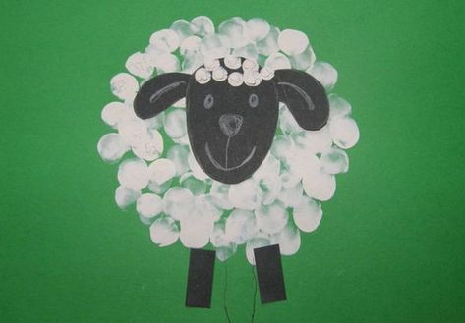

Zvířátka z ruliček
Pomůcky: rulička z toaletního papíru, barva, papír, lepidlo, nůžky
Nejdříve si rozmyslíme, jaké zvířátko chceme vyrábět. Potom nabarvíme barvou ruličku (můžeme ohnout ruličku viz.obrázek č.2) a přilepíme hlavu a nohy. Fantazii se meze nekladou :-)
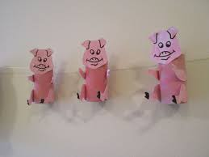

Obrázek č.1
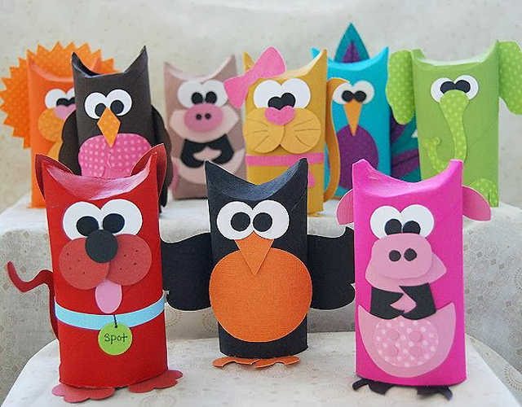
Obrázek č.2

Pohybová chvilka:
- Napodobení pohybu zvířete - koně, káčátka, čápi,..
- Překážková dráha pro koně - venku nebo v pokojíčku si sestavíme libovolnou překážkovou dráhu, kterou musí děti překonat
- Taneček Jede, jede myška
Jede, jede myška (chodíme do kruhu+meleme rukama),
okolo rybníčka (chodíme + uděláme z rukou kruh),
veze, veze proutí (chodíme + ukážeme rukama, že neseme proutí),
ocáskem si kroutí. (zastavíme + jednou rukou naznačíme, že kroutíme ocáskem)
- Taneček Pásla ovečky
https://www.youtube.com/watch?v=5n5rwZ3GdTc&ab_channel=%C4%8Ciperkov%C3%A9
BONUS: https://www.youtube.com/watch?v=i1NiJwyQfpU

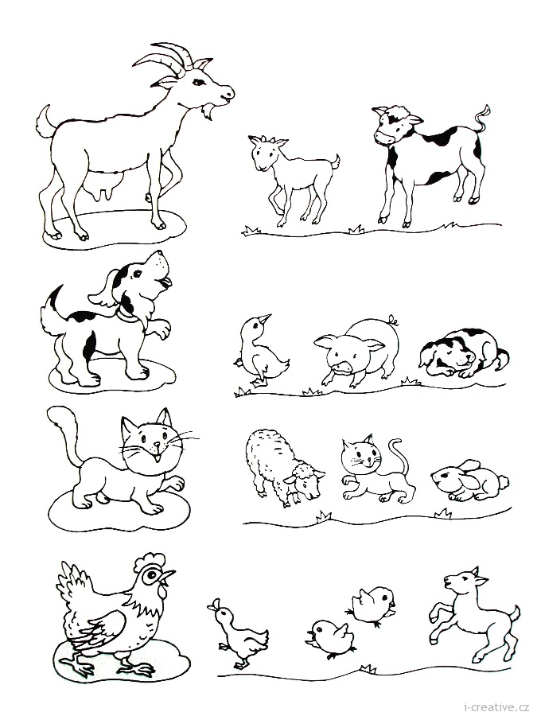

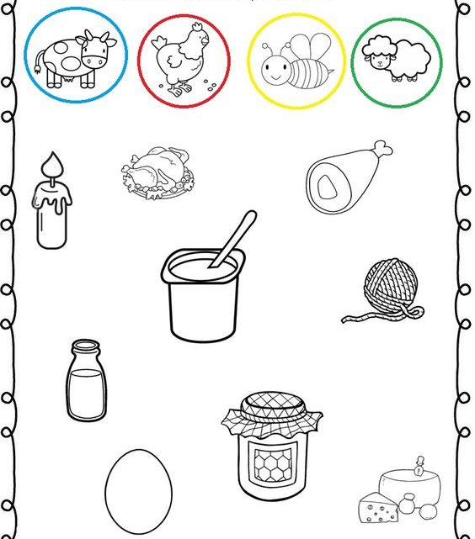
Zakroužkuj stejnou barvou produkt, který máme z kterého zvířete

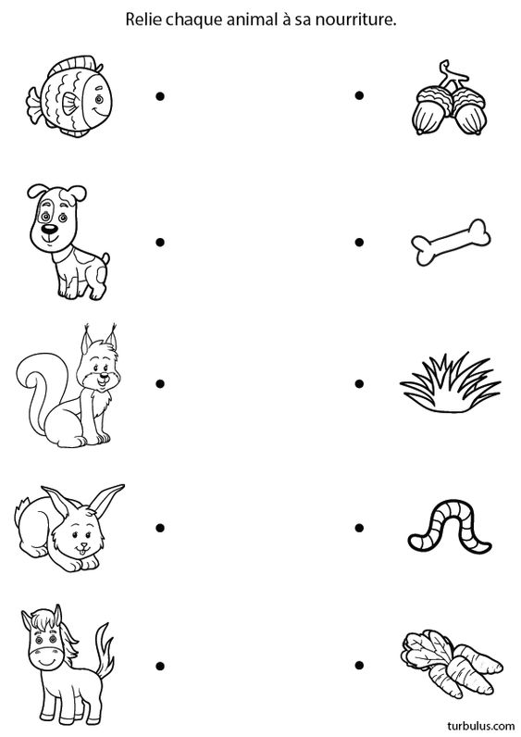
Čím se živí?

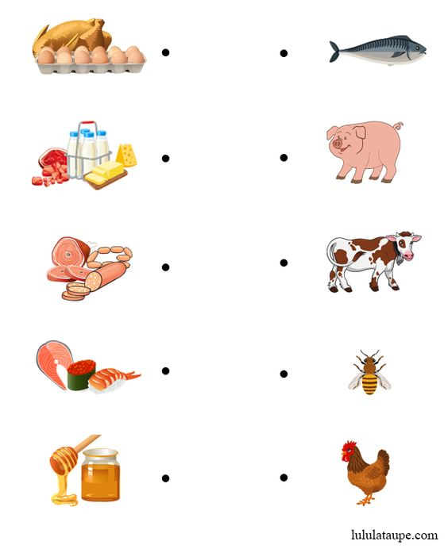

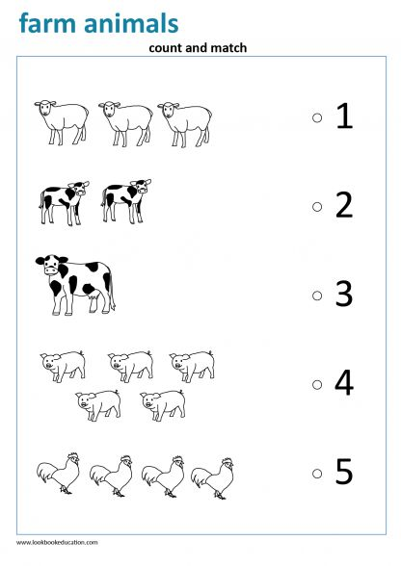

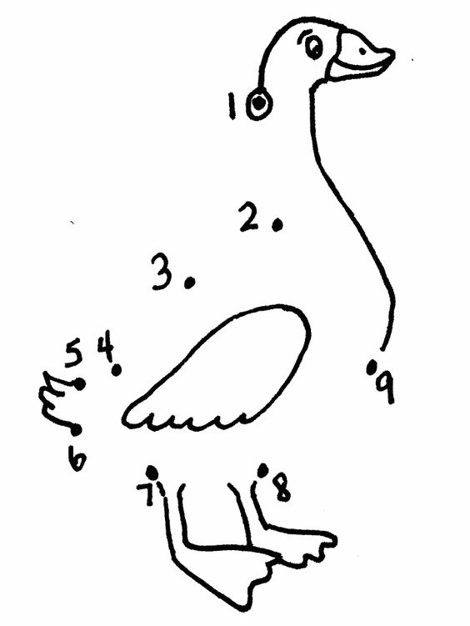

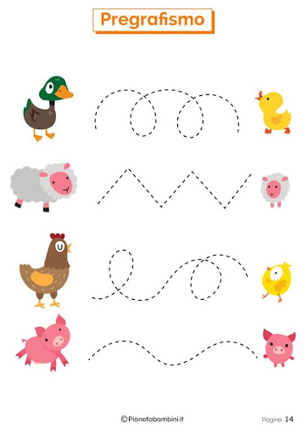

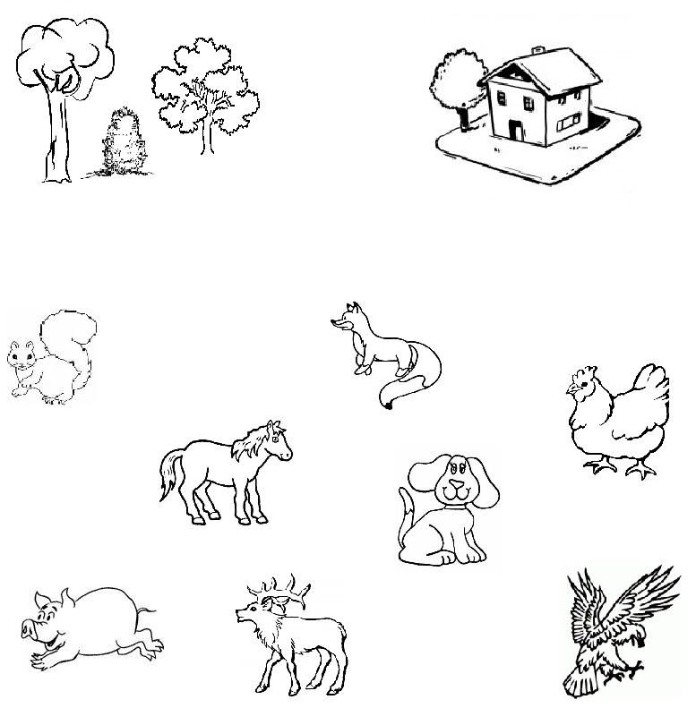
Které zvířátko patří do lesa a které na farmu?

